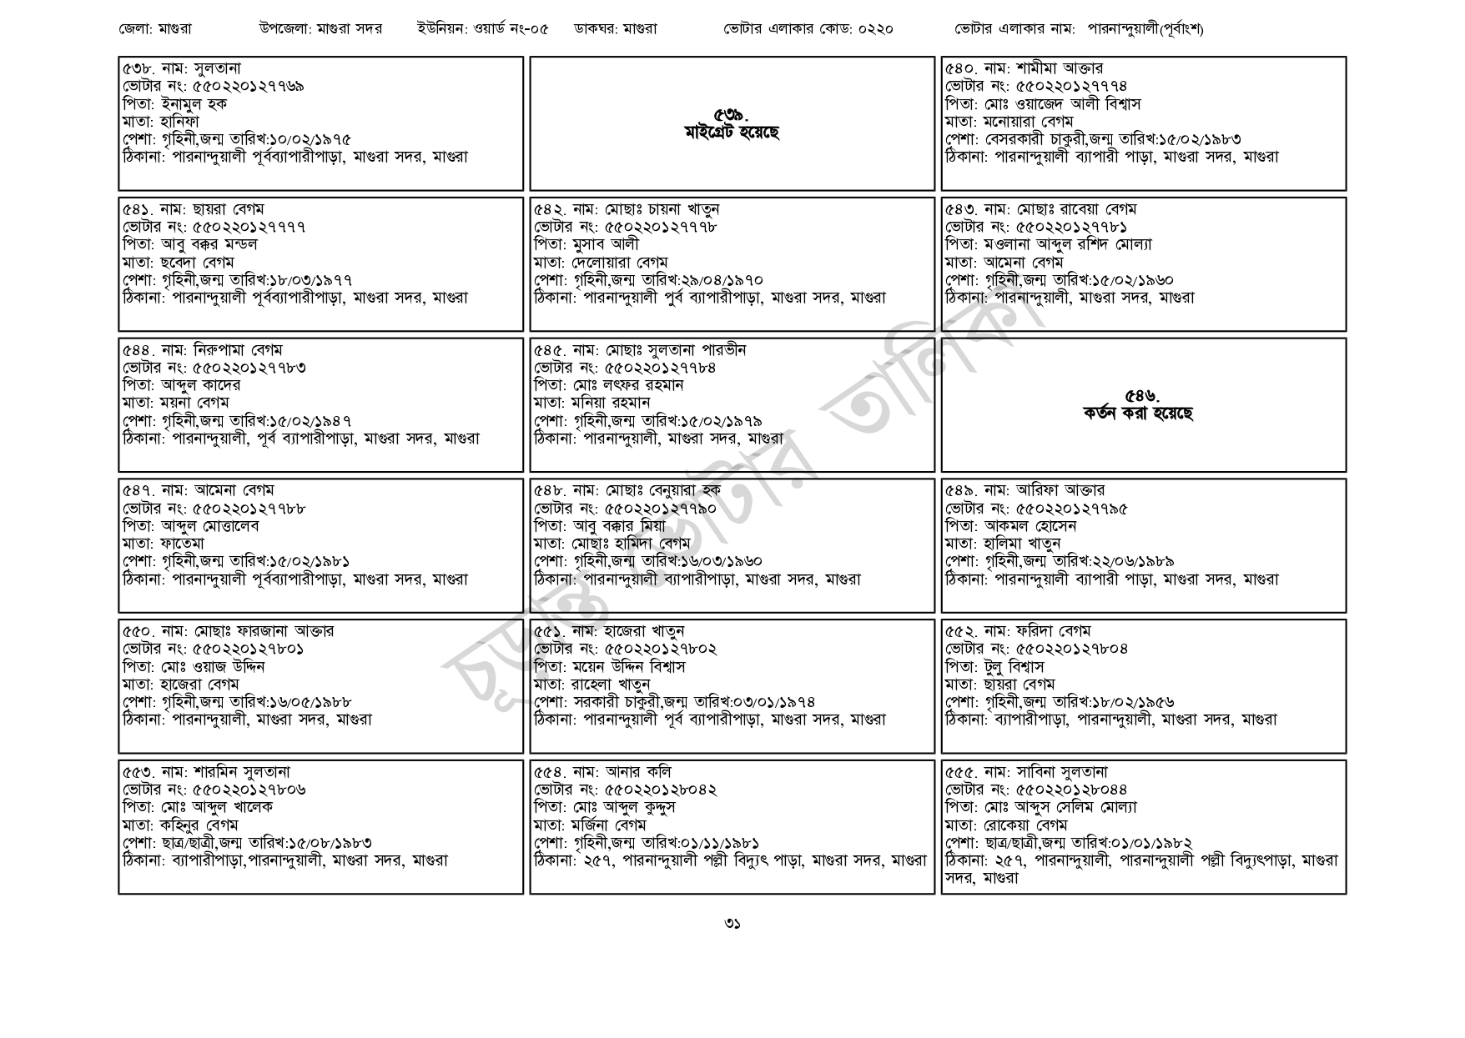
জেলা: মাগুরা
৫৩৮. নাম: সুলতানা
উপজেলা: মাগুরা সদর ইউনিয়ন: ওয়ার্ড নং-০৫
ডাকঘর: মাগুরা
ভোটার এলাকার কোড: ০২২০
ভোটার এলাকার নাম: পারনান্দুয়ালী(পূর্বাংশ)
[ভোটার নং: ৫৫০ 2201 27769
পিতা: ইনামুল হক
মাতা: হানিফা
পেশা: গৃহিনী,জন্ম তারিখ: ১০/০২/১৯৭৫
ঠিকানা: পারনান্দুয়ালী পূর্বব্যাপারীপাড়া, মাগুরা সদর, মাগুরা
৫৪১. নাম: ছায়রা বেগম
[ভোটার নং: ৫৫0220127777
পিতা: আবু বক্কর মন্ডল
মাতা: ছবেদা বেগম
পেশা: গৃহিনী,জন্ম তারিখ:১৮/০৩/১৯৭৭
ঠিকানা: পারনান্দুয়ালী পূর্বব্যাপারীপাড়া, মাগুরা সদর, মাগুরা
৫৪৪. নাম: নিরুপামা বেগম
[ভোটার নং: ৫৫০220127783 পিতা: আব্দুল কাদের
মাতা: ময়না বেগম
পেশা: গৃহিনী,জন্ম তারিখ:১৫/০২/১৯৪৭
ঠিকানা: পারনান্দুয়ালী, পূর্ব ব্যাপারীপাড়া, মাগুরা সদর, মাগুরা
৫৪৭. নাম: আমেনা বেগম
ভোটার নং: ৫৫০220127788 | পিতা: আব্দুল মোত্তালেব
মাতা: ফাতেমা
পেশা: গৃহিনী,জন্ম তারিখ: ১৫/০২/১৯৮১
ঠিকানা: পারনান্দুয়ালী পূর্বব্যাপারীপাড়া, মাগুরা সদর, মাগুরা
৫৫০. নাম: মোছাঃ ফারজানা আক্তার ভোটার নং: ৫৫০220127801
পিতা: মোঃ ওয়াজ উদ্দিন
মাতা: হাজেরা বেগম
পেশা: গৃহিনী,জন্ম তারিখ:১৬/০৫/১৯৮৮
ঠিকানা: পারনান্দুয়ালী, মাগুরা সদর, মাগুরা
৫৫৩. নাম: শারমিন সুলতানা
ভোটার নং: ৫502201278০৬
| পিতা: মোঃ আব্দুল খালেক
মাতা: কহিনুর বেগম
পেশা: ছাত্র/ছাত্রী,জন্ম তারিখ: ১৫/০৮/১৯৮৩
ঠিকানা: ব্যাপারীপাড়া, পারনান্দুয়ালী, মাগুরা সদর, মাগুরা
৫৩৯. মাইগ্রেট হয়েছে
৫৪২. নাম: মোছাঃ চায়না খাতুন [ভোটার নং: ৫৫0220127778 পিতা: মুসাব আলী
মাতা: দেলোয়ারা বেগম
পেশা: গৃহিনী,জন্ম তারিখ:২৯/০৪/১৯৭০
ঠিকানা: পারনান্দুয়ালী পুর্ব ব্যাপারীপাড়া, মাগুরা সদর, মাগুরা
৫৪৫. নাম: মোছাঃ সুলতানা পারভীন
[ভোটার নং: ৫৫0220 127784 পিতা: মোঃ লৎফর রহমান
মাতা: মনিয়া রহমান
পেশা: গৃহিনী,জন্ম তারিখ:১৫/০২/১৯৭৯
ঠিকানা: পারনান্দুয়ালী, মাগুরা সদর, মাগুরা
৫৪৮. নাম: মোছাঃ বেনুয়ারা হক
[ভোটার নং: ৫৫০220127790 পিতা: আবু বক্কার মিয়া
মাতা: মোছাঃ হামিদা বেগম
পেশা: গৃহিনী,জন্ম তারিখ:১৬/০৩/১৯৬০
ঠিকানা: পারনান্দুয়ালী ব্যাপারীপাড়া, মাগুরা সদর, মাগুরা
৫৫১. নাম: হাজেরা খাতুন ভোটার নং: ৫৫০220127102 পিতা: ময়েন উদ্দিন বিশ্বাস
মাতা: রাহেলা খাতুন
পেশা: সরকারী চাকুরী,জন্ম তারিখ: ০৩/০১/১৯৭৪
ঠিকানা: পারনান্দুয়ালী পূর্ব ব্যাপারীপাড়া, মাগুরা সদর, মাগুরা
৫৫৪. নাম: আনার কলি
[ভোটার নং: ৫৫0220128042
পিতা: মোঃ আব্দুল কুদ্দুস
মাতা: মর্জিনা বেগম
পেশা: গৃহিনী,জন্ম তারিখ:০১/১১/১৯৮১
৫৪০. নাম: শামীমা আক্তার
[ভোটার নং: ৫৫0220127774
পিতা: মোঃ ওয়াজেদ আলী বিশ্বাস
মাতা: মনোয়ারা বেগম
পেশা: বেসরকারী চাকুরী,জন্ম তারিখ:১৫/০২/১৯৮৩
ঠিকানা: পারনান্দুয়ালী ব্যাপারী পাড়া, মাগুরা সদর, মাগুরা
৫৪৩. নাম: মোছাঃ রাবেয়া বেগম
ভোটার নং: ৫৫0220127781 পিতা: মওলানা আব্দুল রশিদ মোল্যা
মাতা: আমেনা বেগম
পেশা: গৃহিনী,জন্ম তারিখ: ১৫/০২/১৯৬০ ঠিকানা: পারনান্দুয়ালী, মাগুরা সদর, মাগুরা
৫৪৬. কর্তন করা হয়েছে
৫৪৯. নাম: আরিফা আক্তার
ভোটার নং: ৫৫0220127795
পিতা: আকমল হোসেন
মাতা: হালিমা খাতুন
পেশা: গৃহিনী,জন্ম তারিখ: ২২/০৬/১৯৮৯
ঠিকানা: পারনান্দুয়ালী ব্যাপারী পাড়া, মাগুরা সদর, মাগুরা
৫৫২. নাম: ফরিদা বেগম
ভোটার নং: ৫৫0220127804
পিতা: টুলু বিশ্বাস
মাতা: ছায়রা বেগম
পেশা: গৃহিনী,জন্ম তারিখ:১৮/০২/১৯৫৬
ঠিকানা: ব্যাপারীপাড়া, পারনান্দুয়ালী, মাগুরা সদর, মাগুরা
৫৫৫. নাম: সাবিনা সুলতানা
ভোটার নং: ৫৫০ 220 1 28044
পিতা: মোঃ আব্দুস সেলিম মোল্যা
মাতা: রোকেয়া বেগম
পেশা: ছাত্র/ছাত্রী,জন্ম তারিখ:০১/০১/১৯৮২
ঠিকানা: ২৫৭, পারনান্দুয়ালী পল্লী বিদ্যুৎ পাড়া, মাগুরা সদর, মাগুরা ঠিকানা: ২৫৭, পারনান্দুয়ালী, পারনান্দুয়ালী পল্লী বিদ্যুৎপাড়া, মাগুরা
৩১
সদর, মাগুরা

